广安市教育考试院

2022年度单位决算编制说明

目录

公开时间：2023年9月19日

第一部分 单位概况 1

一、基本职能及主要工作 1

二、机构设置 2

第二部分 2022年度部门决算情况说明 3

一、收入支出决算总体情况说明 3

二、收入决算情况说明 3

三、支出决算情况说明 4

四、财政拨款收入支出决算总体情况说明 4

五、一般公共预算财政拨款支出决算情况说明 5

六、一般公共预算财政拨款基本支出决算情况说明 7

七、一般公共预算财政拨款项目支出决算情况说明 7

八、财政拨款“三公”经费支出决算情况说明 8

九、政府性基金预算支出决算情况说明 10

十、 国有资本经营预算支出决算情况说明 10

十一、其他重要事项的情况说明 10

第三部分 名词解释 12

第四部分 附件 14

第五部分 附表 17

　　一、收入支出决算总表 17

二、收入决算表 17

三、支出决算表 17

四、财政拨款收入支出决算总表 17

五、财政拨款支出决算明细表 17

六、一般公共预算财政拨款支出决算表 17

七、一般公共预算财政拨款支出决算明细表 17

八、一般公共预算财政拨款基本支出决算表 17

九、一般公共预算财政拨款项目支出决算表 17

十、政府性基金预算财政拨款收入支出决算表 17

十一、国有资本经营预算财政拨款收入支出决算表 17

十二、国有资本经营预算财政拨款支出决算表 17

十三、财政拨款“三公”经费支出决算表 17

# 第一部分 单位概况

## 一、基本职能及主要工作

（一）主要职能。

广安市教育考试院是广安市大学中专招生委员会和广安市高等教育自学考试委员会的常设办事机构，实行两块牌子一套人马，合署办公，是执行国家招生自考政策的政府职能部门。

1.负责全国普通高等学校招生的宣传、报名、资格审查、体检、建档、考试、录取等工作（含职教师资、体育院校、艺术院校、空军飞行学院和港澳院校、保送预备生招生工作）。

2.负责全国各成人高校、成人中专招生的宣传、报名、资格审查、信息采集、考试、录取等工作。

3.负责高等教育自学考试的宣传、报名、考试、学籍档案管理和办理考生毕业证书及专业证书等工作。

4.负责非学历文凭考试、全国计算机等级考试、全国公共英语等级考试、大学英语四、六级考试等工作。

5.负责全市高中阶段教育学校招生的宣传、报名、信息采集、录取等工作。

6.负责全市教师资格考试的宣传、报名、考试等工作。

7.负责政法干警招录的入学考试及特岗教师招录考试工作。

（二）2022年重点工作完成情况。

2022年，广安市教育考试院功举办了普通高考、成人高考、自考、研究生考试、计算机等级考试、英语定级等级考试、教师资格考试等国家教育考试，并积极配合省教育考试院录取领导小组做好了2022年高校录取新生工作，为全国高校输送了一大批合格的新生。

## 二、机构设置

广安市教育考试院共有在职人员9人，内设4个科室。设有综合科，主要负责文秘、文件收发、电话转接、信访纪检、宣传、保密、微机、小车、财务、档案管理、后勤服务、年度总结及考评，指导全市招生自考系统文书档案管理、调研全市招生、自考工作；招生科，朱啊哟负责普通高校（含职教师资、体育院校、艺术院校、空军飞行学院、港澳院校、保送预备生）、成人高校、高中阶段教育学校招生的宣传、报名、资格审查、体检、考试、录取等工作；自考科，主要负责高等教育自学考试的宣传、报名、信息采集、考试、登分、发放成绩、档案管理、学籍管理等工作，全国计算机等级考试、英语四、六级考试等工作；信息科，主要负责国家教育考试各类基础信息的收集、审核、上报和各类招生考试数据统计、分析，负责招生考试网站建设和管理，指导区市县完成网上报名和网上填报志愿的各项工作。

# 第二部分 2022年度单位决算情况说明

1. 收入支出决算总体情况说明

2022年度收、支总计均为315.37万元。与2021年相比，收、支总计各增加102.94万元，增长48.5%。主要变动原因是完善标准考点网上巡查设备项目增加预算。

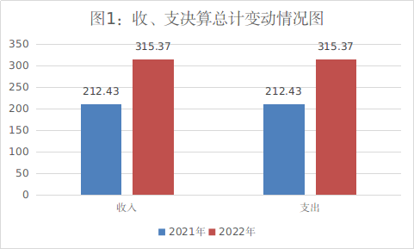

单位：万元

1. 收入决算情况说明

2022年本年收入合计315.37万元，其中：一般公共预算财政拨款收入199.98万元，占63.4%；事业收入115.39万元，占36.6%；经营收入0万元，占0%。

1. 支出决算情况说明

2022年本年支出合计315.37万元，其中：基本支出137.97万元，占43.7%；项目支出177.4万元，占56.3%。

四、财政拨款收入支出决算总体情况说明

2022年财政拨款收、支总计199.98万元。与2021年相比，财政拨款收、支总计各增加73.76万元，增长58.4%。主要变动原因是完善标准考点网上巡查设备项目增加。

五、**一**般公共预算财政拨款支出决算情况说明

**（一）一般公共预算财政拨款支出决算总体情况**

2022年一般公共预算财政拨款支出199.98万元，占本年支出合计的63.4%。与2021年相比，一般公共预算财政拨款支出增加73.76万元，增长58.4%。主要变动原因是完善标准考点网上巡查设备项目增加。

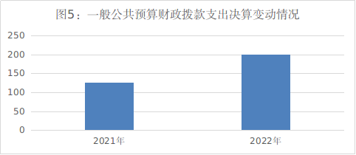

单位：万元

**（二）一般公共预算财政拨款支出决算结构情况**

2022年一般公共预算财政拨款支出199.98万元，主要用于以下方面: 教育支出183.89万元，占91.95%；社会保障和就业支出10.19万元，占5.1%；卫生健康支出5.9万元，占2.95%。

**（三）一般公共预算财政拨款支出决算具体情况**

**2022年一般公共预算支出决算数为199.98万元**，**完成预算100%。其中：**

1. **教育支出（类）教育管理事务（款）其他教育管理事务支出（项）:**支出决算为130.72万元，完成预算100%。
2. **教育支出（类）普通教育（款）其他普通教育支出（项）:**支出决算为53.18万元，完成预算100%。
3. **社会保障和就业支出（类）行政事业单位养老支出（款）机关事业单位基本养老保险缴费支出（项）:**支出决算为9.53万元，完成预算100%。
4. **社会保障和就业支出（类）其他社会保障和就业支出（款）其他社会保障和就业支出（项）:**支出决算为0.65万元，完成预算100%。

**5.卫生健康支出（类）行政事业单位医疗（款）事业单位医疗（项）:**支出决算为3.87万元，完成预算100%。

**6.卫生健康支出（类）行政事业单位医疗（款）公务员医疗补助（项）:**支出决算为2.03万元，完成预算100%。

六**、一**般公共预算财政拨款基本支出决算情况说明

2022年一般公共预算财政拨款基本支出137.97万元，其中：

**人员经费**115.14万元，主要包括：基本工资、津贴补贴、奖金、伙食补助费、绩效工资、机关事业单位基本养老保险缴费、职业年金缴费、其他社会保障缴费、其他工资福利支出、离休费、退休费、抚恤金、生活补助、医疗费补助、奖励金、住房公积金、其他对个人和家庭的补助支出等。

**公用经费**22.83万元，主要包括：办公费、印刷费、咨询费、手续费、水费、电费、邮电费、取暖费、物业管理费、差旅费、因公出国（境）费用、维修（护）费、租赁费、会议费、培训费、公务接待费、劳务费、委托业务费、工会经费、福利费、公务用车运行维护费、其他交通费、税金及附加费用、其他商品和服务支出、办公设备购置、专用设备购置、信息网络及软件购置更新、其他资本性支出等。

1. 一般公共预算财政拨款项目支出决算情况说明

2022年一般公共预算财政拨款项目支出62.01万元，其中：

标准化考点系统维护维修项目支出8.83万元，主要用于国家标准化考点设备的运行产生的维修（护）费，以保证国家教育考试的正常运转；完善市本级直属考点网上巡查设备项目支出53.18万元，主要用于完善市本级国家教育考试考点试卷流通通道监控设备产生的专用设备购置经费。

八、“三公”经费财政拨款支出决算情况说明

**（一）“三公”经费财政拨款支出决算总体情况说明**

2022年“三公”经费财政拨款支出决算为3.55万元，完成预算100%；比2021年减少0.17万元，下降4.6%。主要原因是响应国家规定，厉行节约，尽量减少“三公”经费的支出。决算数与预算数持平，主要原因是严控“三公”经费开支。

1. **“三公”经费财政拨款支出决算具体情况说明**

2022年“三公”经费财政拨款支出3.55万元，比2021年减少0.17万元，下降4.6%。主要原因是响应国家规定，厉行节约，尽量减少“三公”经费的支出。其中:因公出国（境）费支出决算0万元，占0%；公务用车购置及运行维护费支出决算2.96万元，占83.4%；公务接待费支出决算0.59万元，占16.6%。具体情况如下：

**1.因公出国（境）经费支出**0万元，**完成预算0%。**全年未安排因公出国（境）。因公出国（境）支出决算与2021年持平，主要原因是单位未安排因公出国（境）。

**2.公务用车购置及运行维护费支出**2.96万元，完成预算100%。公务用车购置及运行维护费支出决算与2021年持平，主要原因是严控“三公”经费。

其中：**公务用车购置费**支出0万元，与2021年持平，主要原因是2021年与2022年均未安排公务车购置。全年按规定更新购置公务用车0辆，其中：轿车0辆、金额0万元，越野车0辆、金额0万元，载客汽车0辆、金额0万元。截至2022年12月底，单位共有公务用车1辆，其中：其他车型1辆。

**公务用车运行维护费支出**2.96万元，与2021年持平，主要原因是严控“三公”经费。主要用于日常考试考务领返卷、考务检查等所需的公务用车燃料费、维修费、过路过桥费、保险费等支出。

**3.公务接待费支出**0.59万元，完成预算100%。公务接待费支出决算比2021年减少0.17万元，下降22.4%。主要原因是接待省市招考委检查考试考务工作。其中：

**国内公务接待支出**0.59万元，比2021年减少0.17万元，下降22.4%，主要原因是厉行节约，严控“三公”经费，减少接待开支。国内公务接待主要用于执行公务、开展业务活动开支的交通费、住宿费、用餐费等。国内公务接待3批次，46人次，共计支出0.59万元，具体内容包括接待省研招处及市招考委员会研招考试考前检查0.24万元，接待省督导2022研招考试检查0.14万元，接待省市招考委巡考0.21万元。

**外事接待**支出0万元，外事接待0批次，0人，共计支出0万元，主要原因是未安排外事接待。

九、政府性基金预算支出决算情况说明

2022年政府性基金预算拨款支出0万元。

十、国有资本经营预算支出决算情况说明

2022年国有资本经营预算拨款支出0万元。

十一、其他重要事项的情况说明

**（一）机关运行经费支出情况**

2022年，广安市教育考试院机关运行经费支出0万元，与2021年决算数持平。主要原因是本单位为事业单位，无机关运行经费。

**（二）政府采购支出情况**

2022年，广安市教育考试院政府采购支出总额0万元，其中：政府采购货物支出0万元、政府采购工程支出0万元、政府采购服务支出0万元。授予中小企业合同金额0万元，占政府采购支出总额的0%，其中：授予小微企业合同金额0万元，占政府采购支出总额的0%。

**（三）国有资产占有使用情况**

截至2022年12月31日，本单位共有车辆1辆，其中：主要领导干部用车0辆、机要通信用车0辆、应急保障用车0辆、其他用车1辆，其他用车主要是用于日常考务考点检查及领返各项国家教育考试试卷。

单价100万元以上专用设备0台（套）。

**（四）预算绩效管理情况。**

根据预算绩效管理要求，本单位在2022年度预算编制阶段，组织对标准化考点系统维修维护项目等2个项目开展了预算事前绩效评估，对2个项目编制了绩效目标，预算执行过程中，选取2个项目开展绩效监控，组织对2个项目开展绩效自评，绩效自评表详见第四部分附件。

1. 名词解释

1.财政拨款收入：指单位从同级财政部门取得的财政预算资金。

2.事业收入：指事业单位开展专业业务活动及辅助活动取得的收入。主要是省上下拨给我单位的各项考试组考费等。

3.其他收入：指单位取得的除上述收入以外的各项收入。

4.年初结转和结余：指以前年度尚未完成、结转到本年按有关规定继续使用的资金。

5.结余分配：指事业单位按照会计制度规定缴纳的所得税、提取的专用结余以及转入非财政拨款结余的金额等。

6.年末结转和结余：指单位按有关规定结转到下年或以后年度继续使用的资金。

7.教育（类）教育管理事务（款）其他教育管理事务（项）：指除教育事业费支出和育基本建设支出的其他教育管理支出。

8.教育支出（类）普通教育（款）其他普通教育支出（项）:反映其他用于普通教育方面的支出。

9.社会保障和就业（类）行政事业单位养老支出（款）机关事业单位养老保险缴费支出（项）：指单位职工缴纳的各类社会保险。

10.社会保障和就业（类）其他社会保障和就业支出（款）其他社会保障和就业支出（项）：指单位职工缴纳各类社会保险的其他类保险费用。

11.卫生健康支出（类）行政事业单位医疗（款）事业单位医疗（项）：指事业单位职工缴纳的医疗保险类。

12.卫生健康支出（类）行政事业单位医疗（款）公务员医疗补助（项）：指财政部门安排的公务员医疗补助经费。

13.基本支出：指为保障机构正常运转、完成日常工作任务而发生的人员支出和公用支出。

14.项目支出：指在基本支出之外为完成特定行政任务和事业发展目标所发生的支出。

15.“三公”经费：指部门用财政拨款安排的因公出国（境）费、公务用车购置及运行费和公务接待费。其中，因公出国（境）费反映单位公务出国（境）的国际旅费、国外城市间交通费、住宿费、伙食费、培训费、公杂费等支出；公务用车购置及运行费反映单位公务用车车辆购置支出（含车辆购置税）及租用费、燃料费、维修费、过路过桥费、保险费等支出；公务接待费反映单位按规定开支的各类公务接待（含外宾接待）支出。

第四部分 附件

部门预算项目支出绩效自评表（2022年度）

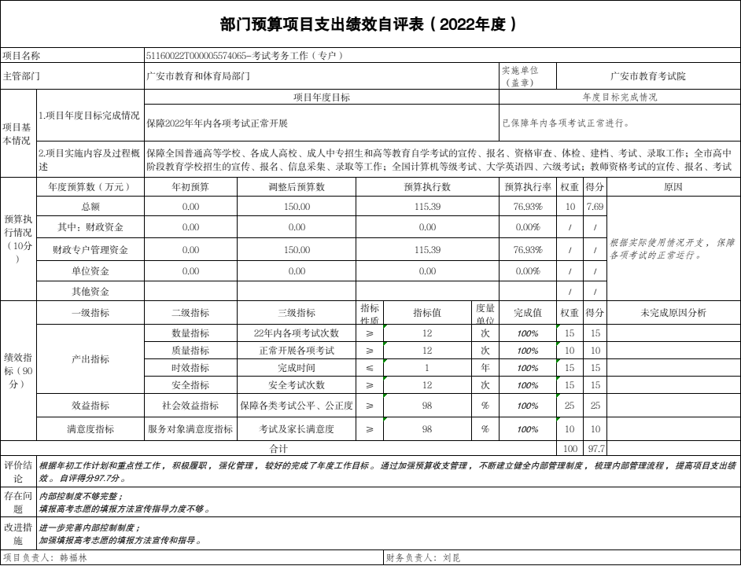

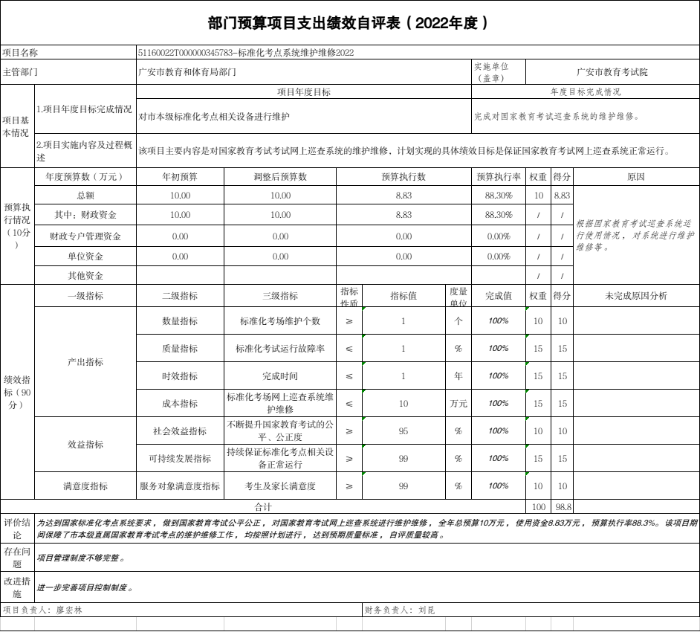

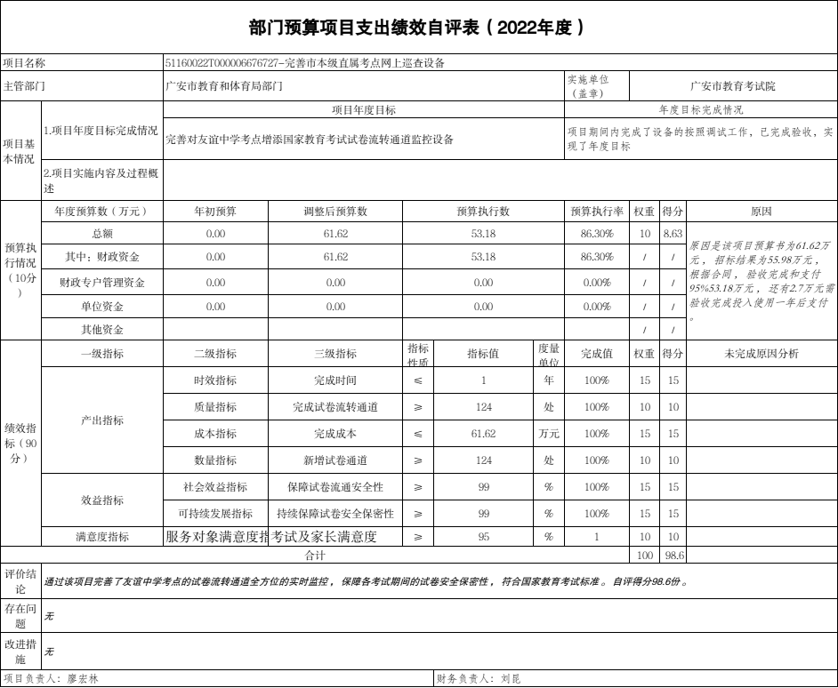

第五部分 附表

## 一、收入支出决算总表

## 二、收入决算表

## 三、支出决算表

## 四、财政拨款收入支出决算总表

## 五、财政拨款支出决算明细表

## 六、一般公共预算财政拨款支出决算表

## 七、一般公共预算财政拨款支出决算明细表

## 八、一般公共预算财政拨款基本支出决算明细表

## 九、一般公共预算财政拨款项目支出决算表

## 十、政府性基金预算财政拨款收入支出决算表

## 十一、国有资本经营预算财政拨款收入支出决算表

## 十二、国有资本经营预算财政拨款支出决算表

## 十三、财政拨款“三公”经费支出决算表